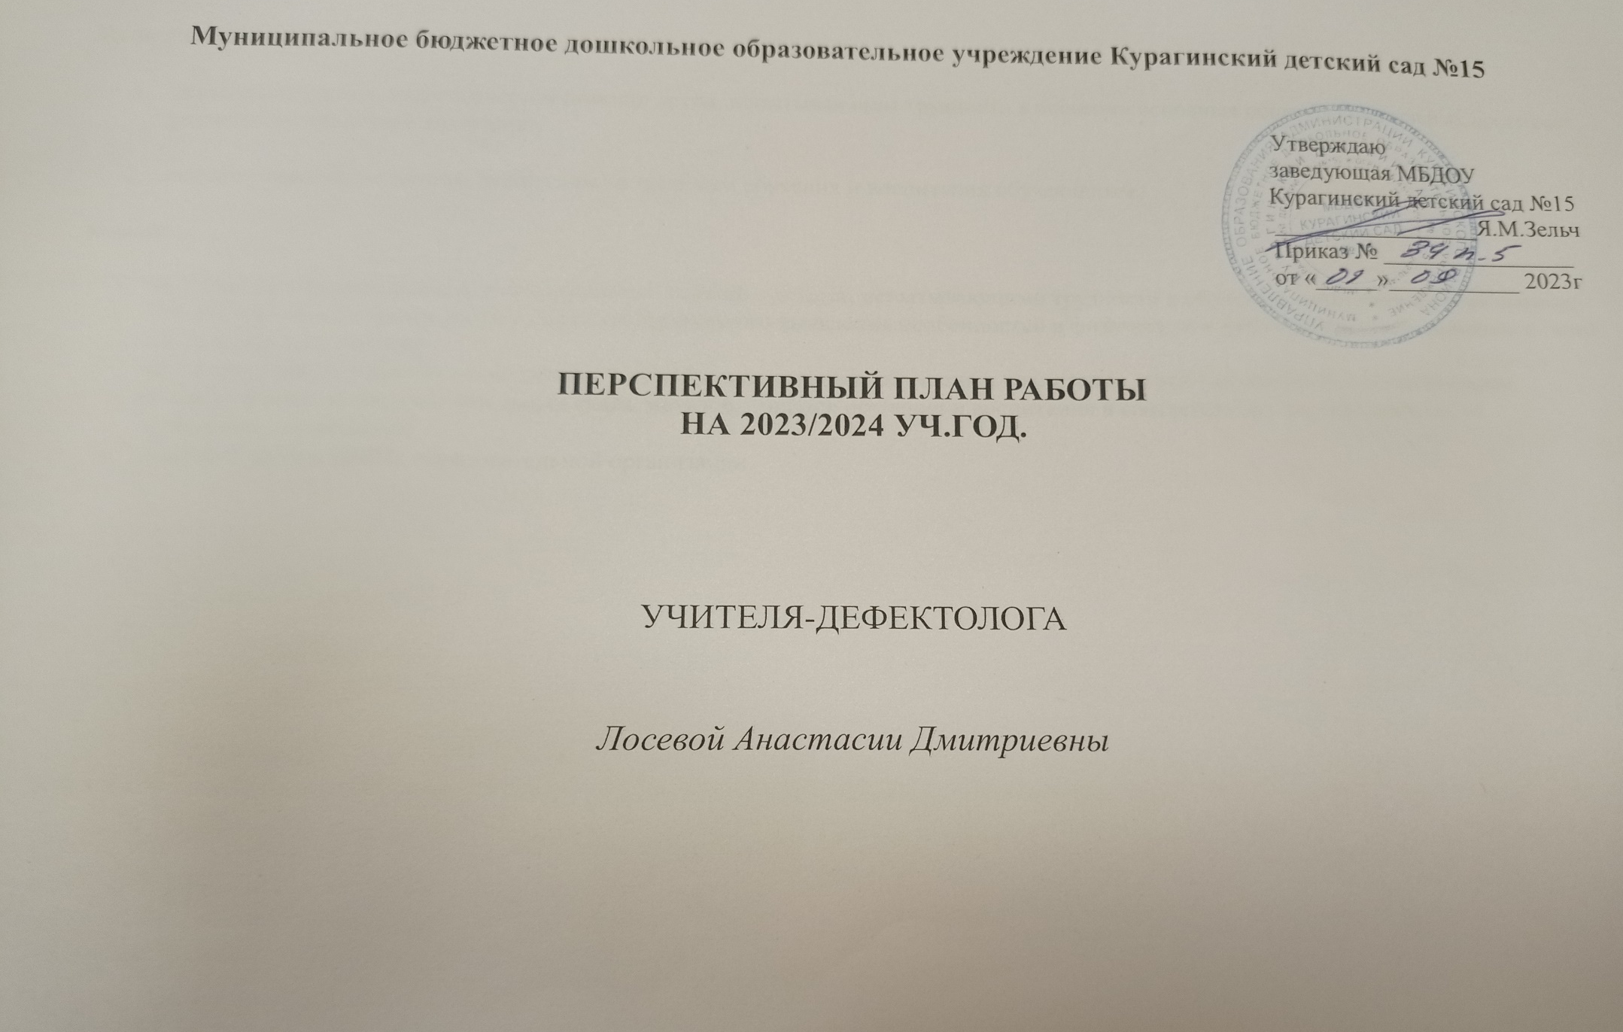Цели учителя-дефектолога:

- оказание психолого-педагогической помощи детям, испытывающим трудности в освоении основных общеобразовательных программ, развитии и социальной адаптации;

- оказание помощи педагогам, родителям по вопросам обучения и воспитания обучающихся.

Задачи:

- проведение индивидуальных и подгрупповых занятий с детьми, испытывающими трудности в обучении, адаптации и социализации;
- проведение обследования детей в целях своевременного выявления особенностей в физическом и (или) психическом развитии и (или) отклонении в поведении;
- консультирование педагогов и родителей по проблемам развития, обучения и воспитания детей с особыми образовательными потребностями, выбору оптимальных форм, методов, приёмов обучения и воспитания в соответствии с индивидуальными особенностями ребёнка;
- участие в работе ПМПк образовательной организации.

Работа с родителями
1 | Выступления на родительских собраниях:  «Возрастные особенности развития детей».  «Что должен знать и уметь выпускник подготовительной к школе группы». | Сентябрь-Май | Тетрадь протоколов родительских собраний.
2 | Консультации для родителей:  Индивидуальные консультации для родителей по результатам дефектологической диагностики. | Сентябрь-май | Устное консультирование  Практический материал
2 | «Играем и память развиваем» | Октябрь | Информационные листы, буклеты.
2 | «Как научить ребёнка усидчивости и внимательности» | Ноябрь | Информационные листы, буклеты.
2 | «Развиваем чувство времени у детей старшего дошкольного возраста» | Декабрь | Информационные листы, буклеты.
2 | «Учите детей отгадывать загадки» | Январь | Информационные листы, буклеты.
2 | «Развивающие интернет-ресурсы для дошкольников» | Февраль | Информационные листы, буклеты.
2 | «Тренируем память» | Март | Информационные листы, буклеты.
2 | «Что должен знать и уметь выпускник подготовительной к школе группы». | Апрель | Информационные листы, буклеты.
2 | Рекомендации родителям на летний период. | Май | Информационные листы, буклеты.
3 | Консультирование родителей по необходимости, по запросу родителей. | В течении года | Устное консультирование. Практический материал.

Работа с педагогами

1 | Консультации для педагогов МБДОУ:  результаты дефектологического обследования.  Направления коррекционной работы с детьми, имеющими нарушения познавательного развития. | Сентябрь  Октябрь
1 | Мастер класс: «Использование балансировочной доски на коррекционно-развивающих занятиях» | Октябрь
2 | «Как заинтересовать ребёнка на занятии» | Ноябрь
3 | Развитие графомоторных навыков у детей с ОВЗ . | Декабрь
4 | «Особенности работы с леворукими детьми» | Январь
5 | «Развивающие игры для детей младшего дошкольного возраста» | Февраль
6 | Формирование и развитие элементов логического мышления у детей с ОВЗ посредством дидактических игр и упражнений. | Март
7 | Использование балансира как эффективного инструмента коррекционной работы. | Апрель
8 | Анализ совместной работы дефектолога и воспитателей за учебный год. | Май
9 | Консультирование педагогов по запросу. | В течении года

Повышение профессиональной квалификации

1 | Участие в МО учителей-логопедов, дефектологов, психологов. | В течении года | Протоколы МО
2 | Участие в педсоветах, семинарах, консилиумах, творческих группах МБДОУ | В течении года | Письменные материалы
3 | Просмотр и участие в открытых занятиях, мастер-классах | В течении года
4 | Отслеживание и изучение новинок в методической литературе, журналах | В течении года | Интернет ресурсы
5 | Работа над темой самообразования: «Использование балансировочной доски в коррекционно-развивающей работе с детьми дошкольного возраста с ОВЗ». | В течении года | Печатные материалы, интернет ресурсы
6 | Работа над направлением ФОП «Развитие логико-математических представлений у дошкольников». | В течении года

